
Prêmio IEL de Talentos

Especificação Funcional

HU001 – AvaliacaoDoAvaliador

Histórico de Versões

Versão | Data | Descrição | Autor
1.0 | 23/04/2026 | Versão inicial — tela de pontuação do Avaliador do módulo de Avaliação. | PHL Serviços de Informática
1.1 | 29/04/2026 | Inclusão de feedback individual obrigatório (mínimo de 50 caracteres) na finalização da avaliação, explicitação do bloqueio de finalização em etapa fechada e atualização visual da tela de pontuação. Refere-se ao commit 'v01 etapa de avaliação' de 29/04/2026. | PHL Serviços de Informática

- Descrição
A Avaliação do Avaliador é a tela na qual o avaliador analisa uma inscrição designada e atribui as notas exigidas pelo questionário configurado para o tipo de participante. A tela apresenta as informações da inscrição (com respeito ao modo confidencial), os anexos do participante, a lista de questões com seleção de nota de 1 a 5 por questão, o campo de feedback individual obrigatório, o histórico de transições da própria avaliação e a referência dos demais avaliadores da inscrição (sem exibir suas notas). A pontuação é salva progressivamente, questão a questão, e o avaliador finaliza explicitamente quando todas as questões foram pontuadas e o feedback individual atende ao mínimo de caracteres. Após a finalização, a tela entra em modo somente leitura.
- Funcionalidades
  - Avaliar Inscrição
Permite ao avaliador realizar a avaliação da inscrição designada, atribuindo nota de 1 a 5 para cada questão do questionário configurado pelo administrador e registrando um feedback individual obrigatório que será insumo para a consolidação editorial divulgada ao participante. A tela apresenta os dados da inscrição (respeitando a confidencialidade), os anexos do participante, a lista de questões com seleção de nota, o campo de feedback do avaliador e indicadores que apoiam a pontuação: progresso próprio, referência à média da etapa anterior (quando aplicável), referência aos demais avaliadores da mesma inscrição (sem visualização de suas notas) e linha do tempo com as transições de estado da própria avaliação. As notas são salvas progressivamente — cada nota atribuída é persistida individualmente, de forma que o avaliador pode pontuar em sessões distintas. A finalização é explícita e exige que todas as questões estejam pontuadas e que o feedback tenha no mínimo 50 caracteres. Após a finalização, a tela entra em modo somente leitura, preservando o registro.
- Consultar Dados da Inscrição: visualizar identificação do participante, respostas do formulário de inscrição e equipe, respeitando o modo confidencial configurado para a premiação.
- Consultar Anexos: visualizar e baixar os arquivos anexados pelo participante à inscrição.
- Consultar Média da Etapa Anterior: visualizar a média obtida pela inscrição na etapa imediatamente anterior, quando a premiação habilita a exibição e o participante foi aprovado naquela etapa.
- Atribuir Nota por Questão: selecionar a nota de 1 a 5 para cada questão do questionário. A nota é salva individualmente e muda o status da avaliação de A iniciar para Em andamento na primeira nota registrada.
- Registrar Feedback do Avaliador: escrever um texto livre justificando o conjunto de notas atribuídas. O campo é obrigatório, exige no mínimo 50 caracteres não-brancos e é persistido apenas no momento da finalização da avaliação. O feedback é insumo da consolidação editorial feita pelo administrador e nunca é visível ao participante na forma original.
- Consultar Progresso da Avaliação: acompanhar quantas questões foram pontuadas e o percentual concluído.
- Consultar Outros Avaliadores: visualizar os demais avaliadores alocados para a mesma inscrição, com os respectivos status e data de conclusão, sem acesso às notas e feedbacks por eles atribuídos.
- Consultar Meu Histórico: visualizar a linha do tempo das transições de estado da própria avaliação (primeira nota, finalização, etc.).
- Finalizar Avaliação: confirmar a conclusão da avaliação após pontuar todas as questões e registrar o feedback. A ação exige confirmação explícita e coloca a avaliação em modo somente leitura. A finalização é bloqueada se a etapa estiver fechada.
- Telas da Solução
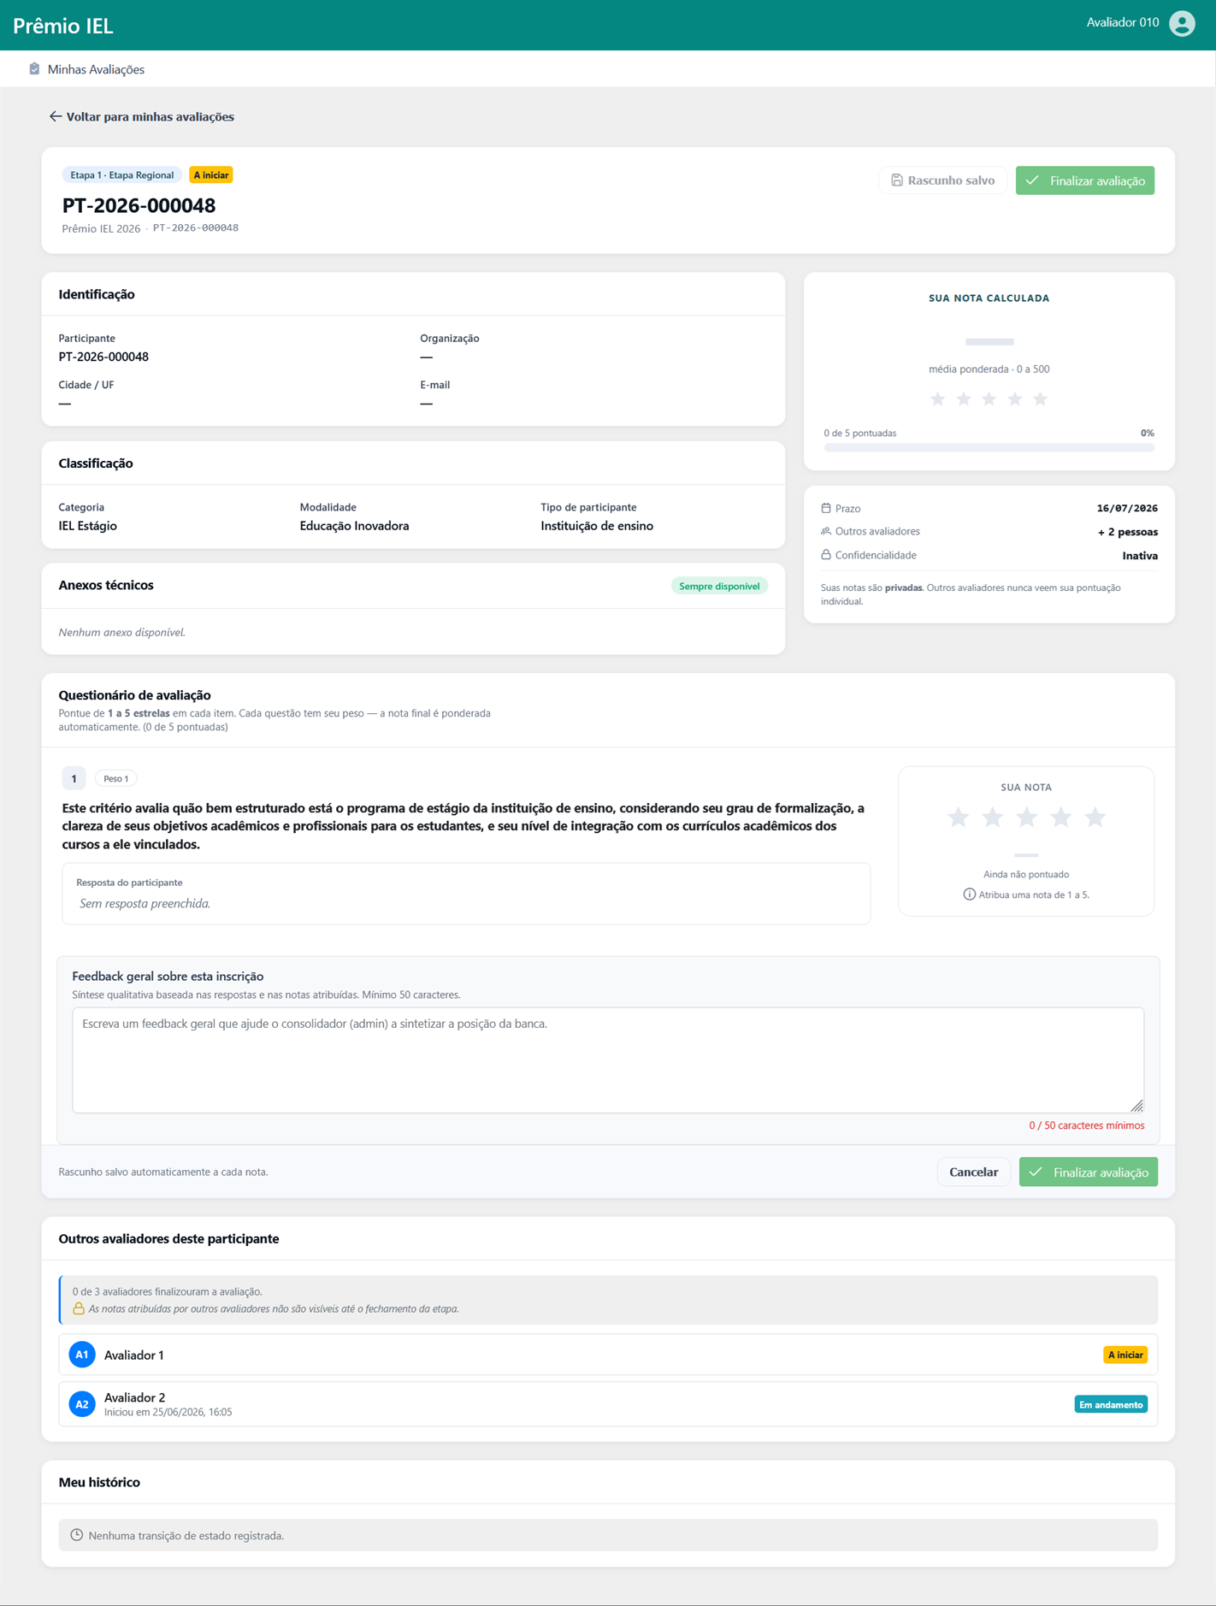

Avaliação do Avaliador
  - Descrição dos Campos e Comandos
Nome | Tipo | Valores Válidos | Tamanho | Obrig. | Observações / Restrição / Regra
Voltar | Botão |  |  |  | Retorna ao Painel de Avaliação do Avaliador.
Contexto (Premiação · Etapa · Protocolo) | Texto (somente leitura) |  |  |  | Contexto completo da inscrição: nome da premiação, ordem e nome da etapa atual e protocolo único da inscrição.
Tag Confidencial | Tag |  |  |  | Exibida apenas quando a inscrição é confidencial. Indica que a identificação foi ocultada.
Status da Avaliação | Tag (somente leitura) | A iniciar, Em andamento, Finalizada |  |  | Reflete o estado atual da avaliação do avaliador para a inscrição.
Progresso da Avaliação | Barra de Progresso | 0% a 100% |  |  | Percentual de questões já pontuadas. Exibido também como contagem absoluta (questões pontuadas sobre total).
Média da Etapa Anterior | KPI (somente leitura) | Número com 2 casas decimais |  |  | Valor exibido apenas quando a premiação possui a configuração ativa para divulgar a média da etapa anterior, a etapa anterior está Fechada e o participante foi Aprovado nela.
Participante | Texto (somente leitura) |  |  |  | Nome do participante principal. Oculto quando a inscrição é confidencial.
Organização | Texto (somente leitura) |  |  |  | Organização vinculada à inscrição. Oculta quando a inscrição é confidencial.
Cidade / UF | Texto (somente leitura) |  |  |  | Localização do participante. Oculta quando a inscrição é confidencial.
E-mail | Texto (somente leitura) |  |  |  | E-mail do participante. Oculto quando a inscrição é confidencial.
Respostas do Formulário | Lista |  |  |  | Pares rótulo-valor das respostas do formulário dinâmico preenchido pelo participante. Ocultas quando a inscrição é confidencial.
Equipe | Lista |  |  |  | Nome e vínculo de cada membro da equipe, quando aplicável. Ocultos quando a inscrição é confidencial.
Nome do Arquivo | Coluna da tabela |  |  |  | Nome original do anexo enviado pelo participante.
Tipo / Tamanho do Anexo | Coluna da tabela |  |  |  | Tipo MIME e tamanho em unidades legíveis (B, KB, MB).
Baixar Anexo | Botão (na coluna Ações) |  |  |  | Faz o download do arquivo anexado. Disponível inclusive em modo confidencial.
Enunciado e Peso da Questão | Texto (somente leitura) |  |  |  | Enunciado da questão e peso configurado no questionário do tipo de participante.
Nota | Radio (botões 1 a 5) | 1, 2, 3, 4, 5 |  | Sim para finalizar | Seleção de nota por questão. Salva individualmente ao clicar. Não editável após a finalização da avaliação.
Outros Avaliadores | Tabela |  |  |  | Apresenta nome, status da avaliação (A iniciar, Em andamento, Finalizada) e data de conclusão dos demais avaliadores da mesma inscrição. Nenhum dado de nota é exibido.
Meu Histórico | Linha do tempo |  |  |  | Cronologia de transições de estado da própria avaliação (primeira nota, finalização, eventual desfinalização pelo administrador etc.).
Finalizar avaliação | Botão |  |  |  | Habilitado somente quando todas as questões estão pontuadas. Exibe diálogo de confirmação informando que, após finalizar, as notas não podem ser editadas. Após a confirmação, a tela entra em modo somente leitura.
- Regras de Negócio
- A escala de notas aceita pelo sistema é de 1 a 5, inclusive, uma nota por questão.
- A nota é salva individualmente por questão (operação idempotente): cada clique em uma nota registra o valor correspondente e o avaliador pode pontuar em sessões distintas.
- Ao registrar a primeira nota de uma avaliação, o sistema transiciona automaticamente o status do avaliador de A iniciar para Em andamento.
- A finalização da avaliação é explícita e exige que todas as questões do questionário estejam pontuadas. Sem todas as notas, a ação Finalizar fica indisponível.
- Após a finalização, a tela entra em modo somente leitura. As notas não podem ser alteradas pelo avaliador. A reabertura é uma ação administrativa exclusiva do Administrador Nacional, por meio da ação Desfinalizar Alocação.
- O avaliador não visualiza as notas atribuídas por outros avaliadores à mesma inscrição, apenas o status (A iniciar, Em andamento, Finalizada) e a data de conclusão, preservando a independência da avaliação.
- Em modo confidencial, o sistema oculta a identificação do participante, as respostas do formulário dinâmico e a equipe. Anexos, questões e notas do próprio avaliador permanecem visíveis — o controle da identidade do participante é responsabilidade do regulamento da premiação.
- A média do avaliador é calculada como ponderada pelos pesos das questões configuradas no questionário. Esta é a base do cálculo da média da inscrição na etapa, feito pelo sistema no momento do ranking.
- A média da etapa anterior é exibida na tela do avaliador apenas quando três condições ocorrem simultaneamente: a premiação possui a configuração ativa para divulgar a média anterior, a etapa imediatamente anterior está Fechada, e o participante foi Aprovado naquela etapa.
- A decisão do avaliador é definitiva — o módulo de Avaliação não prevê recurso. Questões e notas não podem ser alteradas pelo administrador a partir desta tela. A edição de questões é bloqueada no próprio questionário quando há notas registradas.
- Anexos da inscrição permanecem disponíveis para download pelo avaliador inclusive em avaliações confidenciais. O participante é orientado pelo regulamento a não submeter arquivos que contenham informações identificadoras.
- O sistema notifica o avaliador por e-mail quando ele é alocado a uma nova inscrição, orientando-o a acessar a avaliação. O sistema também notifica o avaliador quando a etapa da qual ele participa é fechada.
- Uma inscrição cujo ranking já foi oficializado pelo fechamento da etapa não aceita alteração de notas mesmo para avaliadores com status Em andamento, garantindo a integridade do ranking consolidado.
- O feedback individual do avaliador é obrigatório no momento da finalização e exige no mínimo 50 caracteres não-brancos. O sistema rejeita a tentativa de finalização com feedback ausente, em branco ou abaixo do mínimo, exibindo mensagem orientativa.
- O feedback individual é persistido apenas quando a avaliação é finalizada — não há salvamento incremental. Caso o avaliador saia da tela antes de finalizar, o texto digitado é perdido e deve ser reescrito ao retomar a avaliação.
- O feedback individual do avaliador é insumo confidencial da banca e nunca é exibido ao participante na forma original. O participante recebe apenas o feedback consolidado pelo administrador, escrito a partir da leitura dos feedbacks individuais dos avaliadores.
- A finalização da avaliação é bloqueada quando a etapa correspondente está com situação Fechada. O sistema exibe mensagem informando que a etapa foi encerrada e a avaliação não pode mais ser finalizada — eventual ajuste depende de reabertura administrativa pelo Administrador Nacional.
- Os demais avaliadores da mesma inscrição não veem o feedback individual escrito pelo avaliador, apenas o status e a data de conclusão, preservando a independência da avaliação até o fechamento da etapa.
- Perfis e Permissões
Funcionalidade | Perfil | Observação
Avaliar Inscrição | Avaliador | Acesso restrito ao próprio avaliador alocado para a inscrição. Nenhum perfil administrativo acessa esta tela — a visão administrativa das notas está disponível na Auditoria da Avaliação, dentro do Fechamento de Etapa.

